Лукашенко: межконфессиональный мир является главнейшим достижением Беларуси
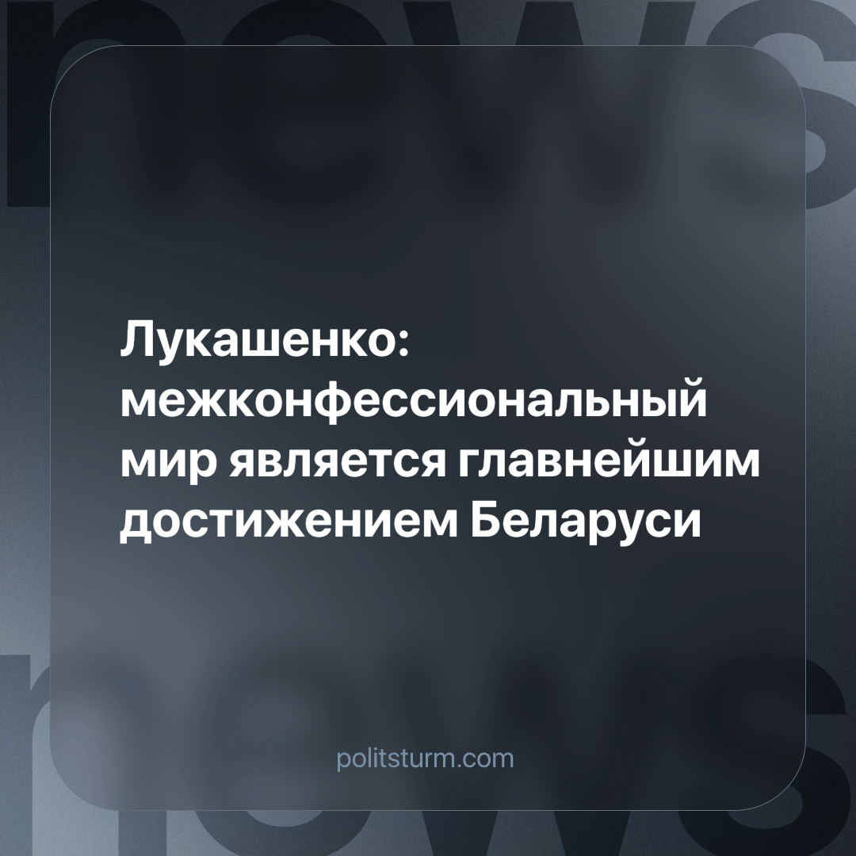

Оригинальная статья
2024-03-22
2 мин. на чтение

14 марта состоялась встреча Президента Лукашенко с Синодом Белорусской православной церкви.
На собрании белорусский лидер выразил слова поддержки:
"В нашей стране заложены прочные основы взаимодействия Белорусской православной церкви и наших властей, государства в целом. Иначе и быть не могло. История православия на белорусских землях неразрывно связана с историей становления нашей государственности".
Но не обошлось и без критики священнослужителей:
"Мы помним, как в 2020 году некоторые священники (к сожалению, и некоторые православные) занялись, мягко говоря, политикой. Скажу, что для этого в государстве есть специальные институты и подготовленные люди. Дело Церкви — задавать нравственные христианские ориентиры".
Так же Александр Григорьевич пообещал со стороны государства посодействовать в решении церковных вопросов, где сама церковь не может управиться.
Позитивная роль религии в общественном развитии давно подошла к концу. В эпоху, когда на службе у человека стоит атомная энергия, а космические технологии находят себя в гражданской жизни, религиозное мировоззрение становится неуместным. Производственная и практическая деятельность человечества влияет на видообразование различных царств живой природы, что говорит о творческой силе общества. А институт церкви, в свою очередь, является рассадником религиозного, идеалистического мировоззрения. Религиозные учреждения разного толка способствуют зарождению в головах граждан веры в мифические миры, типа рая и ада, и существ, там обитающих.
Церковь еще не так давно была крупнейшим эксплуататором. В ее собственности были помимо земель с закрепощенными на ней крестьянами различные производственные мощности, например, мельницы, винокурни. Сегодня хорошо, если церкви помимо торговых точек имеют портативные свечные заводы. И церковь, в лице церковнослужителей, стремится вернуть утраченное господствующее положение. Для этого ведется политическая борьба. Лучшее время для проведения своей политики - это периоды массового народного негодования и стихийных протестов, когда текущий режим находится в шатком положении.
Однако поскольку церковь уводит трудящие массы от классовой борьбы в молитву и покаяние, постольку выгодным является тандем церкви и буржуазного государства. Первая снижают накал классовой борьбы, второе оказывает материальную поддержку за это.
Таким образом, только с приходом социализма, государство сможет стать светским. Поскольку рабочий класс не заинтересован ни в обмане, ни в самообмане. Для изменения как природы, так и общества не нужны потусторонние силы и сущности. Для решения этих задач достаточно творческой силы человеческого общества, познавшего тайны природы, вселенной и бытия.
Источник: БЕЛТА - «Лукашенко: межконфессиональный мир является главнейшим достижением Беларуси» от 14 марта 2024 г.

Оригинальная статья

